МИНИСТЕРСТВО ПРОСВЕЩЕНИЯ РОССИЙСКОЙ ФЕДЕРАЦИИ
Министерство образования и науки Алтайского края
Администрация Третьяковского района
МКОУ "Плосковская СОШ"
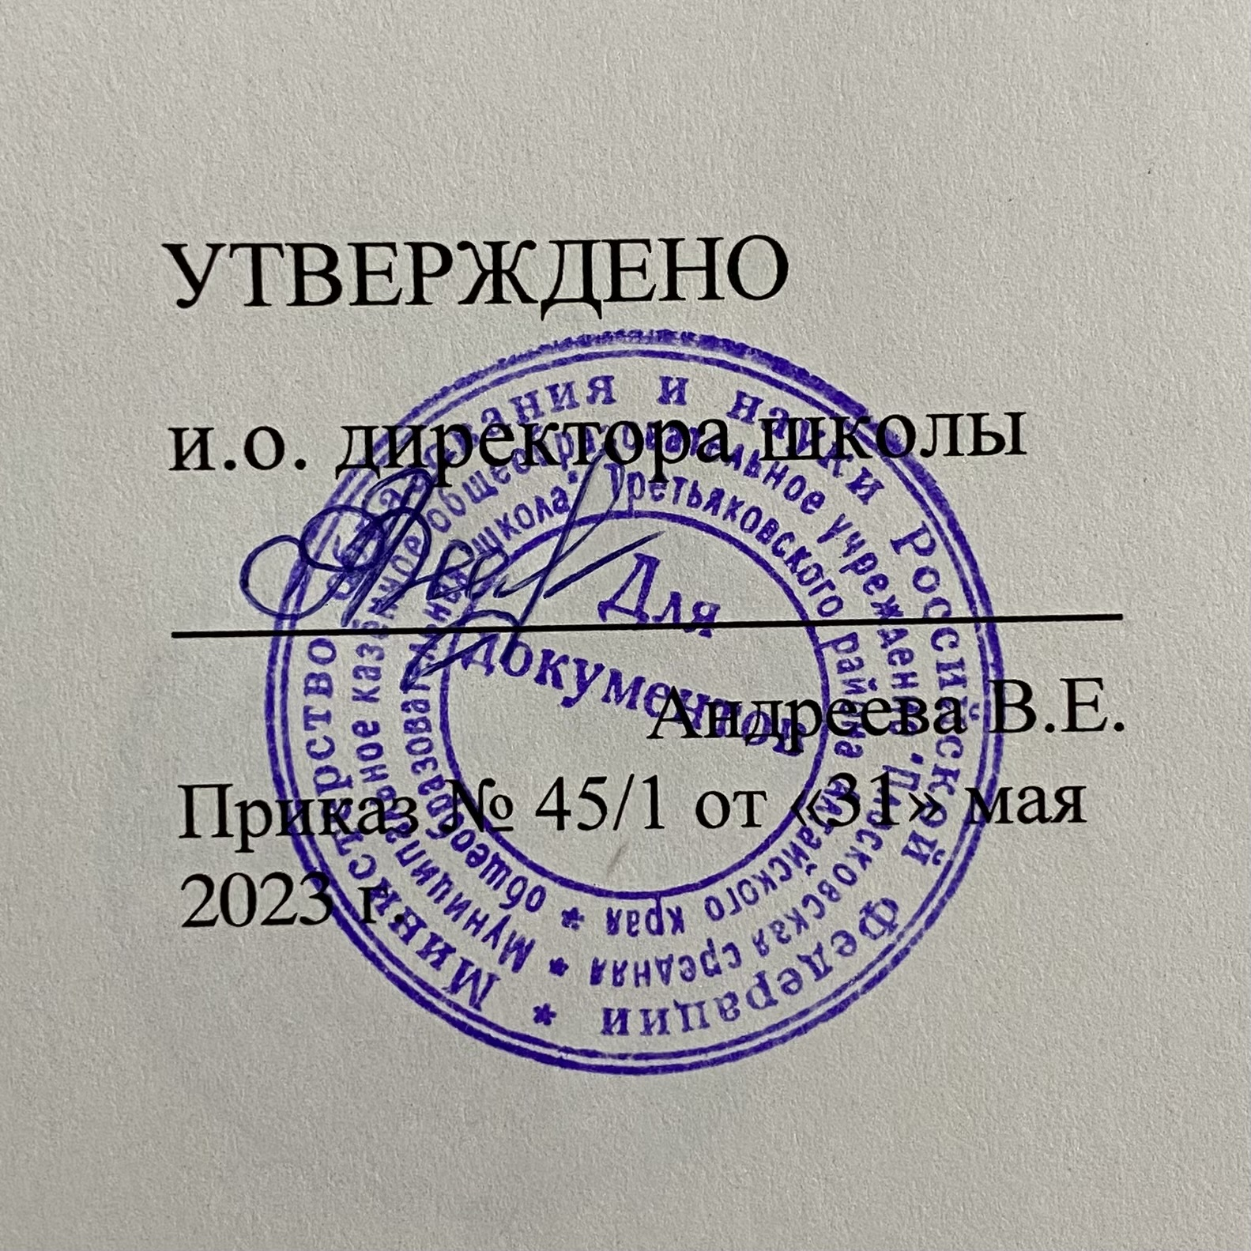
ПОЛОЖЕНИЕ
о проведении соревнований по Осеннему кроссу среди учащихся 1-10 классов.
1. Цели и задачи:
Соревнования проводятся с целью развития физической культуры и спорта в школе.
Основными задачами соревнований являются:
- укрепление физической подготовленности, здоровья обучающихся;
- привлечение обучающихся от вредных привычек, предупреждение правонарушения;
- воспитание патриотизма;
- выявление талантливых юных спортсменов и комплектование сборной команды школы на районные соревнования.
2. Руководство проведением соревнований:
Соревнования проводятся под руководством учителя физкультуры, классных руководителей и актива ШСК «Здоровый образ жизни». Главный судья соревнований –Егоров Е. С.
3. Участники соревнований:
В соревнованиях принимают участие учащиеся с 1 по 10 класс, имеющие основную физкультурную группу здоровья и не освобожденные от физических нагрузок.
4. Сроки и место проведения соревнований:
Соревнование проводятся 15.09.2023 г.
Начало соревнований в 12:00 согласно плану соревнований. Соревнования проводятся на спортивной площадке школы.
1-4 классы – 400м. –в 12:00
5-8 классы – 700м. – в 12:30
9-10 классы – 1000м. – в 13:00
5. Особые условия:
В каждом потоке учащихся младших классов имеют преимущество перед старшими в виде гандикапа (на 30м.)
6. Заявки на участие в соревнованиях:
Допуск к участию в соревнованиях осуществляется на основании заявки, заверенной классным руководителем и медработником.
7. Определение победителей:
Победитель в каждом потоке определяется по лучшему времени среди мальчиков и среди девочек отдельно. Команда – победитель определяется по 5 лучшим результатам мальчиков и девочек.
8. Награждение:
Победители и призёры в личном и командном первенстве в каждом потоке награждаются грамотами.

«Утверждаю»
И. о. директора МКОУ «Плосковской СОШ»
___________ Андреева В. Е.
____ ___________ 2023 г.

ПОЛОЖЕНИЕ
о проведении соревнований по настольному теннису среди учащихся 5-7 и 8-10 классов.

1. Цели и задачи:
Соревнования проводятся с целью развития физической культуры и спорта в школе.
Основными задачами соревнований являются:
- укрепление физической подготовленности, здоровья обучающихся;
- привлечение обучающихся от вредных привычек, предупреждение правонарушения;
- воспитание патриотизма;
- выявление талантливых юных спортсменов и комплектование сборной команды школы для участия в муниципальном этапе «Президентские спортивные игры».

2. Руководство проведением соревнований:
Соревнования проводятся под руководством учителя физкультуры, и актива ШСК «Здоровый образ жизни». Главный судья соревнований –Егоров Е. С.

3. Допуск команд и участников:
Для участия в соревнованиях допускаются все желающие учащиеся 5-10 классов.
Количество участников – не ограничено.

4. Сроки и место проведения соревнований:
Соревнование проводятся ______________, в спортивном зале и фойе школы.

5. Заявки на участие в соревнованиях:
Допуск к участию в соревнованиях осуществляется на основании заявки, заверенной классным руководителем и медработником.

7. Определение победителей:
Победители среди мальчиков и среди девочек в каждой группе определяются по наибольшему количеству выигранных встреч, при одинаковом показателе у двух и более участников – по личным встречам.

8. Награждение:
Победители и призёры в каждой группе награждаются грамотами.

«Утверждаю»
И. о. директора МКОУ «Плосковской СОШ»
___________ Андреева В. Е.
____ ___________ 2023 г.

ПОЛОЖЕНИЕ
о проведении соревнований по баскетболу среди учащихся 5-7 и 8-10 классов.

1. Цели и задачи:
Соревнования проводятся с целью развития физической культуры и спорта в школе.
Основными задачами соревнований являются:
- укрепление физической подготовленности, здоровья обучающихся;
- привлечение обучающихся от вредных привычек, предупреждение правонарушения;
- воспитание патриотизма;
- воспитание эстетических и нравственных качеств юношей и девушек;
- выявление сильнейших команд и учащихся в своих возрастных группах.

2. Руководство проведением соревнований:
Соревнования проводятся под руководством учителя физкультуры, и актива ШСК «Здоровый образ жизни». Главный судья соревнований –Егоров Е. С.

3. Допуск команд и участников:
Для участия в соревнованиях допускаются одна команда класса юноши и девушки 5-10 классов. Состав команды: по 5 игроков+2 игрока (замена)

4. Сроки и место проведения соревнований:
Соревнование проводятся ______________, в спортивном зале школы, в после урочное время.

5. Программа соревнований:
Соревнование проводятся согласно правилам баскетбола. Игры проводятся по круговой системе в каждой возрастной группе. Расписание игр, будет вывешено предварительно, на доске объявлений.

6. Награждение:
Победители и призёры в каждой группе награждаются грамотами.

«Утверждаю»
И. о. директора МКОУ «Плосковской СОШ»
___________ Андреева В. Е.
____ ___________ 2023 г.

ПОЛОЖЕНИЕ
о проведении соревнований по лыжным гонкам в рамках проекта «Президентские спортивные игры» (школьный этап), среди учащихся 4-5 и 6-7 классов

1. Цели и задачи:
Соревнования проводятся с целью развития физической культуры и спорта в школе.
Основными задачами соревнований являются:
- привлечения учащихся к систематическим занятиям физкультурой и спортом;
- улучшение спортивно-массовой работы среди школьников;
- пропаганда спорта, как альтернативы негативным привычкам:
- развитие личности ребёнка на основе овладения физической культурой;
- выявление лучших спортсменов школы;
- популяризация лыжного спорта среди учащихся.
- выявление талантливых юных спортсменов и комплектование сборной команды школы для участия в муниципальном этапе «Президентские спортивные игры».

2. Руководство проведением соревнований:
Соревнования проводятся под руководством учителя физкультуры, и актива ШСК «Здоровый образ жизни». Главный судья соревнований –Егоров Е. С.

3. Допуск команд и участников:
Участниками соревнований являются обучающие МКОУ «ПСОШ». К участию в соревнованиях допускаются учащиеся основной группы по состоянию здоровья.

4. Сроки и место проведения соревнований:
Соревнование проводятся ______________, на спортивной площадке школы, в после урочное время. Сроки проведения соревнований корректируются в зависимости от погодных условий.

5. Программа соревнований:
В зависимости от количества участников, порядок и вид старта будет сообщён предварительно. Дистанции по возрастным группам:
4-5 класс (девушки) – 500м.
4-5 класс (юноши) – 1км.
6-7 класс (девушки) – 1км.
6-7 класс (юноши) – 1.5км.

6. Награждение:
Победители и призёры в каждой группе награждаются грамотами.

